Конспект открытого урока по специальности аккордеон для учащихся 1-2 классов ДМШ

Тема: «Работа над художественным образом произведений на примере б.н.п. «Перепёлочка», Л. Книппера «Полюшко-поле»

Автор: Шаронина Галина Юрьевна Преподаватель по классу аккордеон, МБУ ДО ДМШ п.г.т.Междуреченск м.р.Сызранский Самарской области
Описание работы: Развитие у учащегося художественного образа при игре на инструменте музыкальных произведений – одна из самых важных задач для педагога-музыканта. При работе над художественным образом музыкального произведения, основной задачей педагога является развить ряд способностей у ученика способствующих его «увлечённости» при игре. К ним относятся – творческое воображение и творческое внимание. Воспитание творческого воображения имеет целью развитие его ясности, гибкости, инициативности. Способность ясно, рельефно представить себе художественный образ, характерна не только для исполнителей, но и для писателей, композиторов, художников. В данном конспекте представлены формы и методы работы на уроках специальности с учащимися младших классов ДМШ по раскрытию художественного образа произведения на примере разнохарактерных пьес.

Тип урока: открытый
Форма работы: индивидуальная
Тема урока: Работа над художественным образом произведения на примере Б.Н.П. «Перепёлочка», «Полюшко-поле» Л. Книппера
Цель урока: Научиться раскрывать художественный образ произведений.
Задачи:
Образовательная – дать определение понятию «художественный образ произведения»; научить раскрывать замысел произведения.
Воспитательная – воспитывать культуру исполнения произведения.
Развивающая – Развить умение слушать и понимать исполняемое произведение, развить воображение, мышление, память, чувство ритма.
Ход урока
Структура урока состоит из пяти частей:
1 часть – организационная;
2 часть – работа над новым материалом;
3 часть – закрепление изученного материала на уроке;
4 часть – итог урока;
5часть - формулировка домашнего задания.
1 часть – Организационная
Подготовка игрового аппарата:
•игра гамм До, Соль Мажор правой рукой разными штрихами: legato, staccato; арпеджио, аккорды правой рукой в медленном темпе;
•игра гаммы До мажор левой рукой;
•игра гаммы До мажор двумя руками.
•анализ домашней работы - устный отчет о проделанной домашней работе: какие задачи были поставлены перед учащимся, что удалось сделать, а что не совсем получилось, почему? Какие сложности встретились при выполнении; проверка домашнего задания – целостное проигрывание пьес двумя руками «Полюшко-поле» Л. Книппера и Б.Н.П. «Перепёлочка» с выполнением раннее поставленных задач:
1.производить смены меха в указанных местах нотного текста;
2.точно выполнять аппликатурные требования – соблюдать выставленные над нотными знаками пальцы;
3.точно выдерживать все длительности;
4.держать единый темп исполнения;
5.добиться безостановочной игры двумя руками, при этом точно соблюдая нотный текст.
2 часть - работа над раскрытием художественного произведения
Постановка цели урока – Для того, чтобы научиться раскрывать замысел произведения, т.е. художественный образ, нужно понять, что это такое, и с помощью каких средств раскрывается замысел произведения. Поэтому цель нашего урока – вывести понятие «художественный образ», и научиться, используя средства музыкальной выразительности, раскрывать его.
Методы работы над пьесой Л. Книппера «Полюшко-поле»
•целостное проигрывание пьесы преподавателем;
•анализ исполнения: ответы ученика на вопросы педагога:
1.как ты думаешь, о чем это произведение? При диалоге возможно использовать картины, рисунки, помогающие понять смысл произведения.
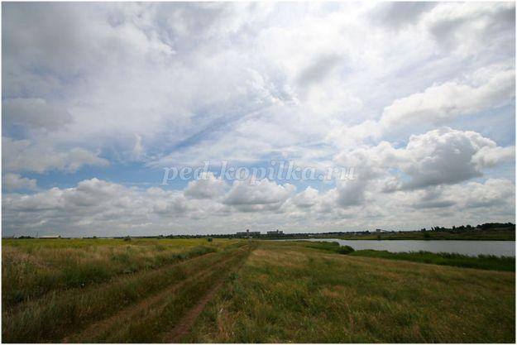
2.знаешь ли ты слова песни?
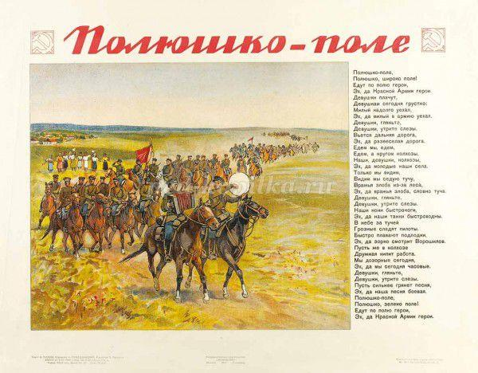
3.что помогло понять, о чем это произведение? Какие средства музыкальной выразительности использовал композитор?
4.Какой темп в этом произведении? Динамика, штрихи, характер аккомпанемента?
5.На сколько частей можно условно разделить пьесу? Что мы представили в первой части, а что во второй? Как в музыке заметно это изменение?
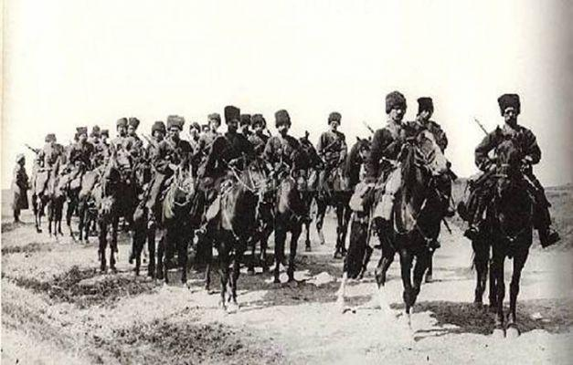
6.Попробуй объяснить, что же такое «художественный образ»?
•После ответов ученика на вопросы следует приступить к работе над художественным образом пьесы «Полюшко-поле».
Методы работы
1.детальный показ педагога на инструменте – проигрывание каждой партии отдельно;
2.игра в ансамбле с педагогом;
3.работа над фразировкой: определение кульминации в каждой фразе, графическое изображение динамики в нотах, пропевание мелодии, показ педагога на инструменте; метод игры-сравнения (сравнивается игра педагога и ученика, анализ)
4.работа над ритмом: игра со счётом вслух, прохлопывание ритма каждой партии, работа над трудными ритмическими местами;
5.работа над штрихами – добиться в партии правой руки связной, плавной игры, а в партии левой руки – добиться чёткости аккомпанемента (игра отдельными руками);
6.соединение двух частей: в первой части художественный образ – «идёт пешая колонна», а во второй части – «конница» (созданию такого образа способствует изменение аккомпанемента);
7.работа над единым темпом исполнения – игра под метроном;
8.при возникновении трудностей при соединении следует вернуться к работе отдельными руками уточнить нотный текст, аппликатуру, смену меха.
Методы работы над Б.Н.П. «Перепёлочка» аналогичны методам работы над пьесой Л. Книппера «Полюшко-поле»
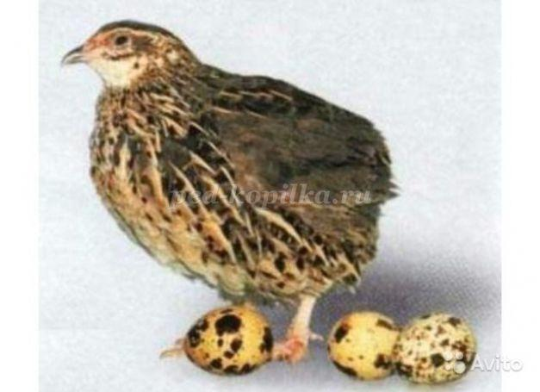

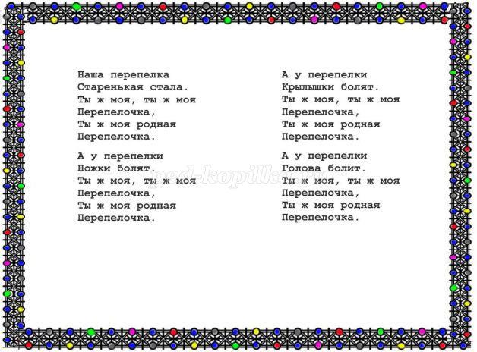
3 часть – Закрепление навыков, полученных на уроке
Целостное проигрывание пьес учащимся двумя руками с точным выполнением поставленной задачи – при игре раскрыть художественный образ произведения. Анализ собственного исполнения с указанием положительных и отрицательных сторон при игре пьес.
4 часть - Итог урока
Учащийся справился с поставленными перед ним задачами: постарался при игре передать художественный образ произведений, научился самостоятельно анализировать собственное исполнение, находить ошибки, трудности в исполнении и искать пути их преодоления. Учащийся понял, что для того, чтобы произведение звучало, не достаточно точно выучить нотный текст, нужно много внимания уделять работе над динамикой, фразировкой, ритмом, штрихами, т.е. над средствами музыкальной выразительности. В дальнейшем планируется и самостоятельная работа учащегося по раскрытию художественного образа произведения.
5 часть – формулировка домашнего задания
Закрепление навыков, полученных на уроке – целостное проигрывание пьес наизусть, с учётом всех замечаний.
Данные методы, использованные при работе над раскрытием художественного образа на примере произведений "Полюшко-поле", "Перепелочка" можно использовать при работе в других произведениях. Такие методы работы над произведением помогают учащимся в дальнейшем самостоятельно работать над раскрытием художественного образа в произведениях.

